Estudio de las etapas iniciales en la oxidación de la superficie Zr(1010) mediante DFT.
Cálculos hechos por Fernando Soto
Resumen para Informe de Incentivos UNSAM 2017

Resumen
Se estudió el comportamiento de la superficie Zr(1010) al ser expuesta a Oxígeno gaseoso y al agua. En primera instancia, se observaron los posibles sitios de adsorción del oxígeno atómico en la superficie, obteniendo que los sitios puente (entre dos Zr) y octaédrico (sitios intersticiales en la superficie) son los más ligados. Luego se estudiaron los posibles sitios de absorción en la capa superficial más externa, donde nuevamente los sitios octaedrales mostraron ser más estables. Al variar la composición de oxígeno de la superficie es posible observar los valores de potencial químico de oxígeno en los cuales la superficie absorbe más átomos de oxígeno.
Los estudios se repitieron en presencia de un sustitucional superficial de la serie V, Nb, Sn, V, observando que el Nb, el V y el Ta ligan con mayor energía al O que la superficie de Zr puro.
En segunda instancia, se realizaron estudios de dinámica molecular Ab Initio (AIMD) de las interfaces Zr(1010)/O2 y Zr(1010) /H20. Se logró identificar las etapas iniciales de la interacción entre las moléculas del medio no metálico y el Zr superficial. En el caso del Oxígeno, se observa la disociación de los dímeros luego de los 40 ps de simulación, con una posterior migración de los Zr dela superficie al plano de los oxígenos. Para el caso del agua, se observa en etapas tempranas la discociación del agua en H + HO, luego la formación de estructuras hidatadas y por último en etapas posteriores, la migración de átomos de Zr a la superficie para luego observar migración de H a los intersticios creados en el interior del metal.
Se observa que Los aleantes de la serie V, Nb, Sn, V ocupan lugares bien definidos en lasuperficie rante la evolución de la interfaz. El Sn y el Ta se posicionan en la capa atómica subsuperficial, mientras que el V y el Nb ocupan capas superficiales. En simulaciones de gran alcance temporal de hasta 20000fs se observa que el V y el Ta podrían facilitanod la migración del H hacia el interior del metal ya que el camino libre medio del H en su presencia es mayor que en el resto de los casos.

Modelo de superficie
El Zr metálico cristaliza con una estructura hexagonal compacta. La superficie metálica se modela por un apilamiento de 16 capas atómicas en la secuencia de manera de reproducir el cristal de Zr hexagonal en el interior de la lámina, y dejando un espacio vacío en la supercelda de manera de tener dos superficies equivalentes no interactuantes como se muestra en la Figura 1. Las posiciones atómicas se relajan totalmente hasta obtener la estructura de equilibrio.
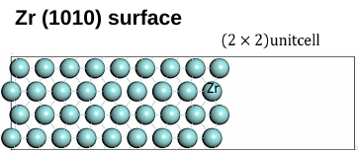
Figura 1 Supercelda para el modelo de la superficie de Zr (1010)

Adsorción
Dada la cristalografía de la superficie de Zr metálico, se identificaron cuatro posibles sitios donde un átomo de oxígeno puede adsorberse: bridge, octahedral, tetragonal y top, como se muestra en la figura. Se obtiene que el sitio con mayor energía de ligadura es el sitio octaédrico.
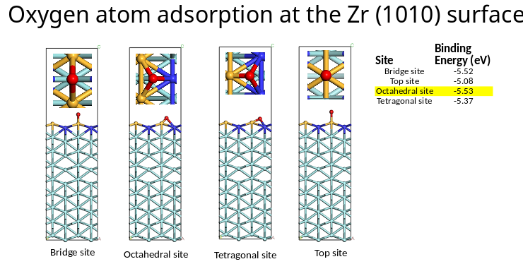
Figura 2 Sitios característicos de Adsorción sobre la superficie Zr(1010),
La energía de ligadura de E_{b} un oxígeno adsorbido u adsorbido puede calcularse como
(1)
donde Eslab es la energía de la supercelda con el ads/absorbato, NX es la cantidad de átomos de la especie X, EZr es la energía por átomo del Zr metálico hexagonal en volumen y EO2 es la energía de una molécula de oxígeno aislada. En la Tabla 2 se informan las energías de ligadura del Oxígeno atómico en cada uno de los sitios mostrados en la Figura 2. Son los sitios puente y octaédricos los que resultan ser más ligados.

Tabla 1 Energías de adsorción de oxígeno en los sitios superficiales.
Sitio |  | Energías de Ligadura
Puente | 1 | -5,52
Top | 2 | -5,08
Octaédrico | 3 | -5,53
Tetragonal | 4 | -5,37

Absorción
El oxígeno puede ser absorvido en la superficie de Zr en forma intersticial. Las posibilidades estudiadas son que el oxígeno puede localizarse en los sitios octaedrales o tetraedrales, como muestra la Figura 3. A su vez, se estudia el efecto de la composición de oxígeno en la primer capa superficial para cada tipo de sitio calculado. En la primer capa atómica pueden encontrarse cuatro sitios octaedrales y cuatro sitios tetraedrales, de manera que la cobertura puede variar para cada en los valores θ_{sitio} = 0, 0.25, 0.5, 0.75 ,1. Puede observarse que los sitios más ligados son los octaedrales, en todas las coberturas calculadas.
Las energías de ligadura según la ecuación 1 obtenidas para las estructuras calculadas se detallan en la tabla
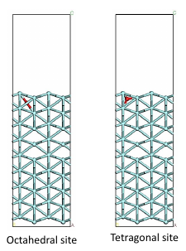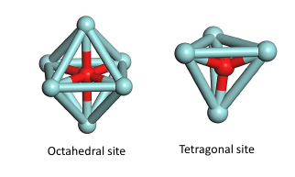
Figura 3 Localización de los sitios octaedrales y tetraedrales en la superficie de Zr 1010.
Tabla 2 Energías de ligadura de absorción para los sitios tetraedral y octaedral en función de la cobertura de la subsuperficie.
Θ |  |  | 0.25 | 0.5 | 0.75 | 1
E_{abs} | tetraedral |  | -4.85 | -4.69 | -4.64 | -4.64
E_{abs} | octahedral |  | -5.48 | -5.46 | -5.41 | -5.37

 | 0,25 | 0,5 | 0,75 | 1,00
Tetraedral | -4,85 | -4,69 | -4,64 | -4,64
Octaedral | -5,48 | -5,46 | -5,41 | -5,37

La energía libre de la superficie γ puede calcularse por unidad de área de la siguiente forma
(2)
donde el subíndice θ recorre los valores que toma la cobertura de la subsuperficie, mientras que E_{Zr} y μ_{O} son los potenciales químicos del Zr y del O respectivamente. El potencial químico del Zr es el correspondiente al volumen del material y puede tomarse la energía total por átomo en cálculo DFT. En cuanto al potencial químico del oxígeno, corresponde al del oxígeno gaseoso en equilibrio con la superficie, está determinado a menos de la presión parcial de oxígeno y la temperatura del gas, de manera que puede considerarse un parámetro libre, y la energía de superficie por unidad de área puede expresarse en función del mismo.
Por otro lado, esta energía libre puede expresarse en función de la energía de ligadura de la ecuación 1, haciendo un simple reordenamiento de la ecuación 2
con | (3)
La estructura con menor energía libre de superficie será la más estable a un dado valor de potencial químico. La Figura 4 muestra la sucesión de estructuras estables. En todos los casos, las estructuras formadas a partir de intersticiales octaedrales son más estables que las formadas a partir de intersticiales tetraedrales. Sin embargo, puede encontrarse una transición entre las distintas coberturas a diferentes potenciales químicos.
La curva paralela a la absisa corresponde a la superficie de circonio limpia (pristine). Para Δμ_{O} < 8.7 eV la superficie más estable es la de Zr limpio. Luego la superficie con θ=0.25 es la estructura estable hasta Δμ~-5.4. Alrededor de ese valor pueden encontrarse una sucesión de estructuras que finalizan con la superficie decobertura 1ML como la más estable.
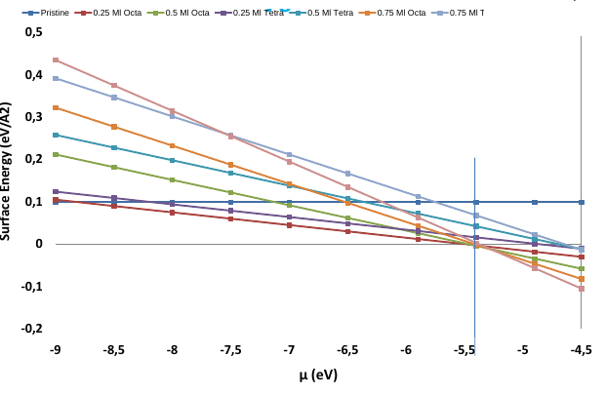
Figura 4 Energía superficial en función del potencial químico de oxígeno.

Efecto de los dopantes sobre la Absorción de oxígeno
La energía de ligadura puede depender de la composición química de la superficie. En otras palabras, La presencia de un sustitucional del Zr puede alterar la energía de ligadura del intersticial de oxígeno. Para estudiar este efecto, se calculó la energía total para una superficie de Zr donde uno de los átomos se reemplaza por algún elemento de la serie V, Nb, Ta, Mo, Sn. El efecto de la cobertura se estudia para cubrir los intersticios que son vecinos del sustitucional, de manera que se llega a estudiar hasta dos átomos de oxígeno en la superficie, pudiendo ocuparse los sitios octaedrales o tetraedrales de la primer capa atómica, como se muestra en la Figura 5.
En la Tabla 3 se detallan las energías de ligadura por átomo de oxígeno. En todos los casos se observa que el intersticial octaedral es más ligado que el intersticial tetraedral. En general se observan valores similares en los distintos casos. Sin embargo, en la primera absorsión de oxígeno, Nb y Ta ligan más al absorbato, mientras qu Mo y Sn lo ligan menos. En la segunda absorción, en general todos ligan menos al absorbato, pero Mo y Sn son los menos ligados. En particular Mo tiene la energía de binding mucho mas baja que el resto de los casos.
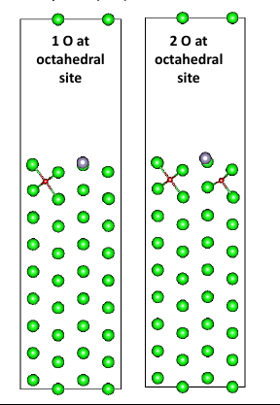
Figura 5 Energía superficial en función del potencial químico de oxígeno.
Tabla 3 Energía de ligadura para uno y dos átomos de oxigeno octaedral para en eV los distintos sustitucionales. ↑: más ligado que en la superficie de Zr puro. ↓ menos ligado que en la superficie de Zr puro.
X | Zr | Nb | Ta | Mo | V | Sn
1 Oxígeno | -5.48 | -5.53 ↑ | -5.53 ↑ | -4.81 ↓ | -5.50 ↑ | -5.35 ↓
2 Oxígenos. | -5.46 | -5.25 ↓ | -5.24 ↓ | -4.78 ↓ | -5.29 ↓ | -5.12↓

X | Zr | Nb | Ta | Mo | V | Sn
1 Oxígeno | -5,48 | -5,53 | -5,53 | -4,81 | -5,50 | -5,35
2 Oxígenos. | -5,46 | -5,25 | -5,24 | -4,78 | -5,29 | -5,12

AIMD – Zr / O2.
Se calcularon las superficies Zr 1010 / O2 y Zr 0001/ O2, como se observa en la Figura 6 con un paso temporal de 1fs. El sistema se estudia dejando variar la cobertura de la interfaz entre θ=0.25 , 0.5, 0.75 , 1.
(a) 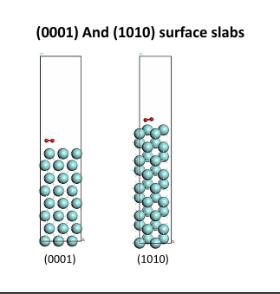 (b) 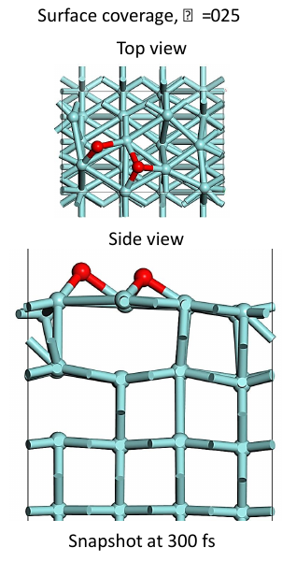
Figura 6 (a) Esquema de la configuración inicial para los cálculos de la interfaz Zr / O₂. (b) situación final en la superficie Zr(1010) luego de 300 fs de simulación.
Sobre la superficie 0001, se observa disociación de las moléculas de O₂ a los 60 fs, dejando los átomos de oxígeno adsorbidos. No se observa evolución posterior a mayores coberturas. La posicion inicial de las moléculas de oxígeno se ubica 3Å sobre los sitios octaedrales de la superficie.
Luego, para la superficie Zr(1010), se observa disociación de las moléculas de O₂ a los 40 fs. Los átomos de oxígeno parecen localizarse en los sitios puente u octaedrales. Para coberturas de 0.5ML, luego de los 300 fs los átomos de Zr pasan a la superificie, dejando espacio libre para la absorción de O, lo cual es observable en la escala de los 600 fs.

AIMD : Zr - H20
Se hace evolucionar por dinámica molecular ab-initio (AIMD) el sistema Zr(1010) – H20. Como se muestra en la Figura 7. Los parámetros de cálculo son: a 600 k, 0.25fs de paso temporal. En la supercelda superficial de Zr(1010), el espacio vacío se puebla con una distribución aleatoria de moléculas de agua, a la cual se deja evolucionar.
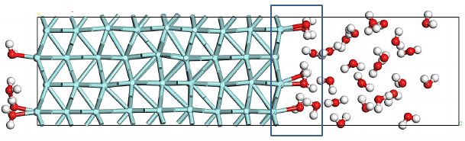
Figura 7 Modelo de supercelda para el modeloado de la interfaz Zr(1010)/H20, luego de 500fs de evolución.
EL sistema parece evolucionar de la siguiente manera.
- a 500fs, las moléculas de agua se adsorben sobre la superficie con una distancia Zr-O de 2.2 a 2.6 Å.
- A 1000 fs, La reacción que parece haber tenido lugar es H2O → H + OH. Hay moléculas de agua y OH adsorbidas, con una distancia 2.2 – 2.6 Å para el H2O y 2.0 Å para el OH.
- A2500 fs , no parece haber grandes cambios. Se conservan la estructura de adsorción.
- 4500 fs, Se observa la formación de una estructura hidratada H3O2,
- 8500 fs, se observa la absorción de un átomo de Hidrógeno del grupo H3O2, dejando un H adsorbido.

AIMD: Efecto de los dopantes en presencia de agua
El estudio de dinámica ab-initio de la interfaz Zr1010-H20 se repite teniendo en cuenta la sustitución de un átomo de Zr por algún elemento de la serie Ta, Nb, Sn, V.
En primera instancia se realiza un estudio de la interfaz dejando evolucionar hasta tiempos muy largos y se usó la energía total del sistema para identificar la posición más estable de los aleantes en la superficie. Sn y Ta resultan ser más estables en la capa subsuperficial de la lámina de Zr mientras que Nb y V se sitúan en la superficie. En la Figura 8 se muestra el estado del sistema hacia el final de la evolución por AIMD.
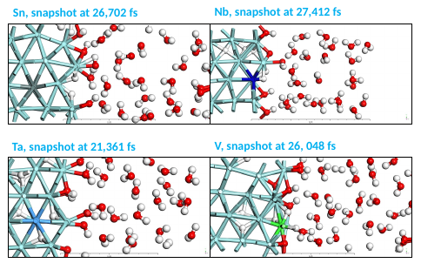
Figura 8 superceldas interfaciales Zr(1010)/H20 luego de la evolución por AIMD.
Para el Hidrógeno absorvido, se calcula el camino libre medio en los distintos casos. Puede verse Figura 9 (a) que cuando el aleante es V o Ta, el camino libre medio de un H adsorbido es más largo que en el resto de los casos. Esto puee interpretarse en el sentido que estos aleantes permiten la difusión del hidrógeno hacia el interior del metal con mayor facilidad que los demás.
(a)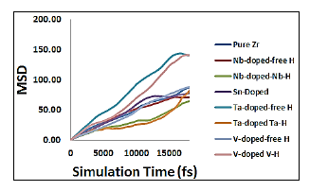 (b)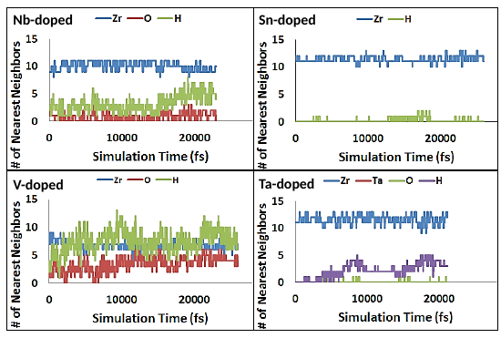
Figura 9 superceldas interfaciales Zr(1010)/H20 luego de la evolución por AIMD.
Otro resultado interesante surge de analizar el entorno de primeros vecinos de cada aleante como se muestra en la Figura 9 (b). Puede observarse que en el caso del Sn , raramente puede encontrarse un átomo de H a una distancia menor a 4Å. Por otro lado, el resto de los aleantes pueden encontrar una cantidad que puede aumentar lentamente hasta 5 vecinos hidrógeno en el caso del Ta y el Nb, pero hasta 10 H y más en el caso del vanadio.

Conclusiones
En un análisis de energética mediante estudios DFT se identificaron los sitios más estables en la superficie de Zr(1010) para la adsorción y absorción de Oxígeno, y a influencia de los aleantes de la serie Nb, Sn, V, Nb. Se analizó la termodinámica de la superficie en función de la composición de oxígeno de la misma.
Por otro lado, en un análisis de AIMD, se observó el comportamiento de la superficie tanto en contacto con oxígeno gaseoso como en contacto con agua. En ambos casos se identificaron los primeros pasos en la reacción química que ocurre entre el circonio y el medio en contacto. En el caso del agua, se realizó un análisis de la influencia de cada aleante en la dinámica de absorción de H.

